KHUNG HOẠT ĐỘNG ÔN HÈ THÁNG 6 LỚP B4 . NH 24-25

Nhánh | Thứ 2 | Thứ 3 | Thứ 4 | Thứ 5 | Thứ 6 | Ghi chú
1.Chủ đề: “Lớp học của bé’’ | Ngày 2/6  PTNT  Lớp 4B4 của bé | Ngày 3/6  PTTC  Tung bóng | Ngày 4/6  PTNN  Truyện: Món quà của cô giáo | Ngày 5/6  PTNT  Phận biệt hình vuông, chữ nhật | Ngày 6/6  PTTM  Dạy múa: Vui đến trường
2.Chủ đề: “Bé cần gì để lớn lên và khỏe mạnh” | Ngày 9/6  PTTC  Đi trên ghế thể dục | Ngày10/6  PTTM  Dạy hát: Nụ cười xinh | Ngày11/6  PTNT  Xác định phía phải, trái của bản thân | Ngày12/6  PTNN  Truyện: Cậu bé mũi dài | Ngày13/6  PTTM  Nặn bạn trai, bạn gái
3.Chủ đề: “An toàn trong lớp học” | Ngày16/6  PTTM  Dạy kỹ năng ca hát “Em tập đánh răng” | Ngày17/6  PTNT  Tìm hiểu về đồ chơi an toàn- không an toàn trong lớp | Ngày18/6  PTTC  Chạy 15m liên tục theo hướng thẳng trong 10 giây | Ngày19/6  PTNN  Truyện: Qua đường | Ngày20/6  PTTM  Làm đồ chơi âm nhạc
4,Chủ đề: “Tái chế | Ngày23/6  PTTM  Vận động theo TT chậm bài “Không xả rác" | Ngày24/6  PTNT  Tìm hiểu về giấy và quy trình tái chế giấy | Ngày25/6  PTTC  Trườn sấp chui qua cổng | Ngày 26/6  PTTM  Gấp hoa | Ngày27/6  PTNN  Truyện: Tâm sự của vỏ hộp
Ngày30/6
PTNN
Thơ: Vứt rác đúng chỗ

Xác nhận của TTCM | Giáo viên
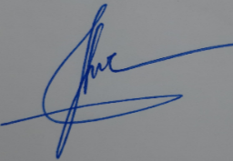  Đỗ Thị Thơm | 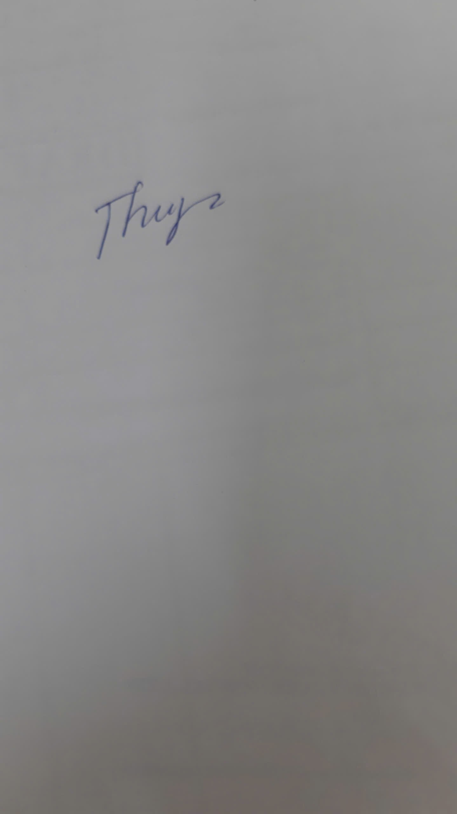  Vũ Thị Bích Thuỷ

